|  |  |
| --- | --- |
| **เอกสารผลการปฏิบัติงานแบบ On Site Service** | |
| **โครงการ :** | งานจ้างบำรุงรักษาระบบ SAP ด้าน Basis และ Function เลขที่ จท.81/2559 |
| **สถานที่ :** | การประปานครหลวง |
| **วัน/เดือน/ปี :** | 18 พฤษภาคม 2560 |
| **เวลาที่ปฏิบัติงาน:** | 9:30-17:00 น. |
| **ชื่อ-นามสกุล :** | 1. วัธนี สมศิริ (HR-OM) |
| **Module :** | HR-OM |
| **Incident No. :** | MWA-MA02-000036 |

**ผลการปฏิบัติงาน :**

ที่ปรึกษาแนะนำวิธีการเปลี่ยนชื่อตำแหน่ง ตามรายละเอียด ดังนี้

1. T-Code : PO13

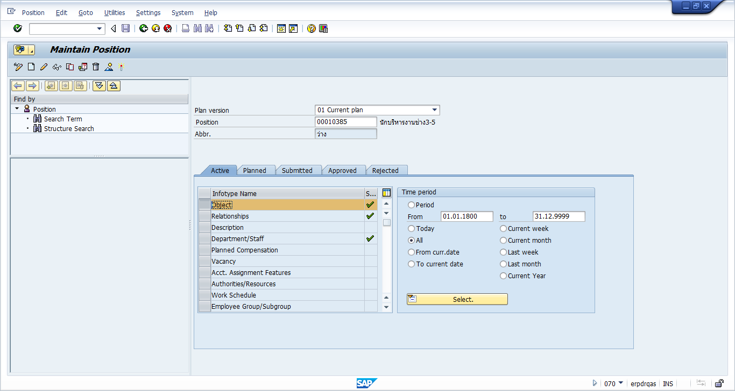

| **จอภาพ / ฟิลด์** | | **รายละเอียด** |
| --- | --- | --- |
|  | Maintain Position |  |
| 1. 1 | Plan verion | ระบุ เวอร์ชันแผนงาน ‘01’ – Current plan |
| 1. 2 | Position | ระบุรหัส ตำแหน่ง |
| 1. 4 | Time period | ระบุ All |
| 1. 5 | Infotype Name | Object |
|  |  | กดปุ่ม Overview |

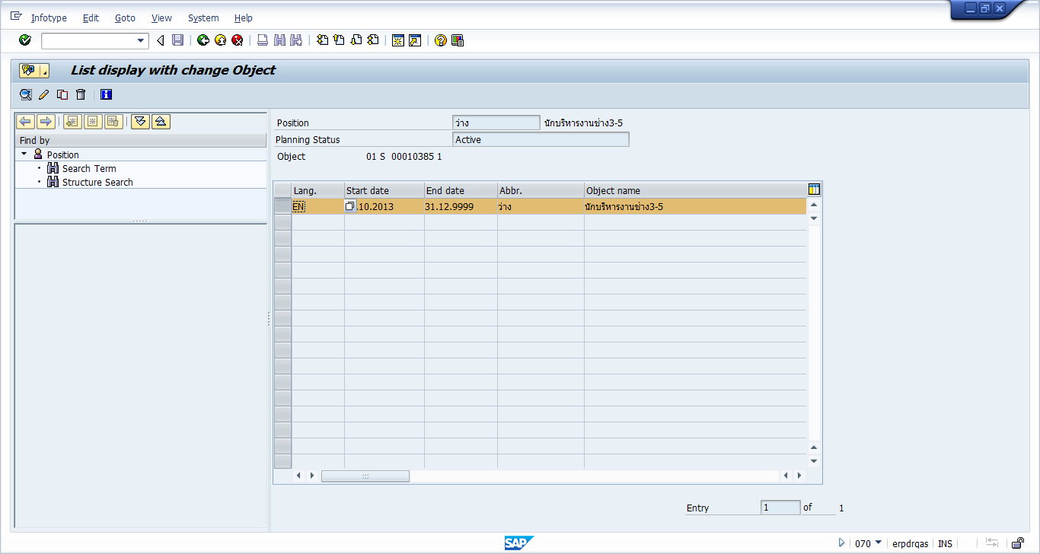

| **จอภาพ / ฟิลด์** | | **รายละเอียด** |
| --- | --- | --- |
|  | List Display with Change Object |  |
|  |  | เลือก record ล่าสุดที่ต้องการปรับปรุงชื่อ |
|  |  | กดคัดลอก |

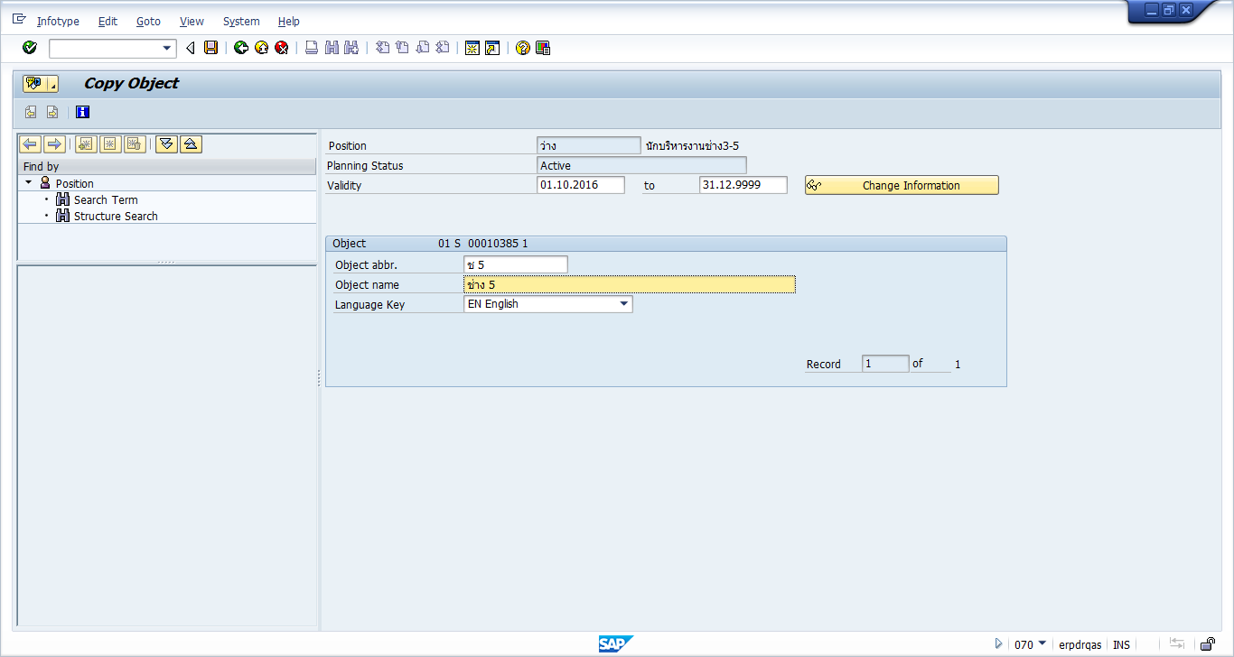

| **จอภาพ / ฟิลด์** | | **รายละเอียด** |
| --- | --- | --- |
|  | Copy Object |  |
|  | Validity | ระบุวันที่มีผล to 31.12.9999 |
|  | Object abbr. | ระบุชื่อย่อ |
|  | Object name | ระบุชื่อเต็ม |
|  | Language Key | ต้องเป็น EN English เท่านั้น (ตามการ log in) |
|  |  | กด Save |
|  |  | กด Yes |

หลังจากกด Yes ระบบแสดงหน้าจอยืนยันการบันทึก พร้อมแสดงรายการทั้งหมดอีกครั้ง

